三合一單與單列生產履歷 (Chemical_Lorry)自動產生器
圖文步驟操作手冊 (Illustrated User Manual)
適用對象：現場、排程與物流作業人員 | 最新版本：v3.2 (含 COA 智慧填表、全螢幕防呆遮罩與槽號檔名)
一、 系統簡介與核心特色
本工具專為物流、排程與現場作業人員設計，提供直觀的桌面圖形介面 (GUI)，能自動完成槽號計算、二維條碼 (QR Code) 重新生成、COA 檢驗截圖自動 OCR 辨識貼入，以及日期時間智慧拆分。
- 1. 獨立三合一單 Excel：自動讀取對照表轉換長代號，自動根據 10 碼批號計算 3~4 碼槽號與生成 QR Code 圖片。
- 2. 單列生產履歷 (Chemical_Lorry) Excel：彙整排程卡片，預計時間與修正時間自動拆分，支援紅字加粗與刪除線併排修正卡片。
- 3. COA 檢驗智慧 OCR 辨識與裁切貼入：支援一鍵上傳檢驗截圖，系統自動以 OCR 解析批號並精確裁切檢驗表頭與數據列，自動嵌入三合一單 F5 儲存格，免除人工剪貼。
二、 圖文流程操作教學 (Step-by-Step)
【步驟 1】對照表檔案狀態與免重開一鍵刷新
軟體開啟時會自動核對範本與地點對照表。若在對照表中新增了地點，無需關閉重開程式，直接點擊「重新載入對照表」按鈕即可即時刷新對照碼！
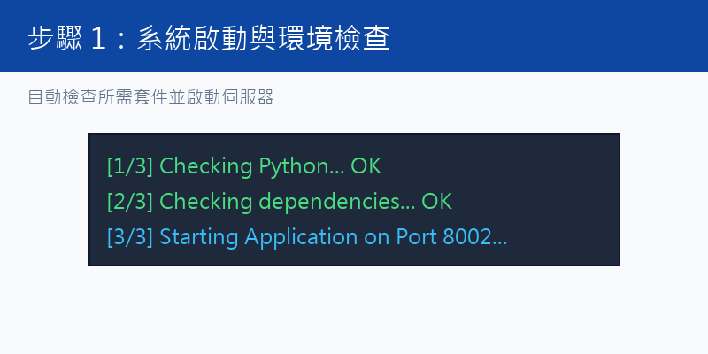
▲ 圖 1：系統狀態列與『重新載入對照表』按鈕位置示意圖
【步驟 2】智慧多欄 Ctrl+V 貼上與欄位自動歸位
直接從 Excel 複製多筆資料，於「批號」輸入框按下 Ctrl+V。無論複製順序為【到貨/批號/槽號/地點】或【批號/地點/日期/時間】，系統均能智慧精準歸位！
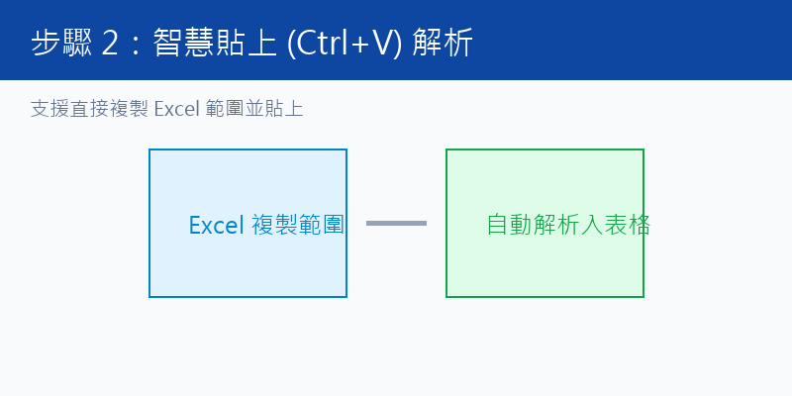
▲ 圖 2：智慧多欄複製貼上自動歸位示意圖
【步驟 3】一鍵全清與單列獨立清空
填錯資料時無需逐一退格刪除！單列填錯點擊右側紅色「清空」按鈕；整體重填點擊右上角「清除全部資料 (全清)」按鈕即可秒級復原。
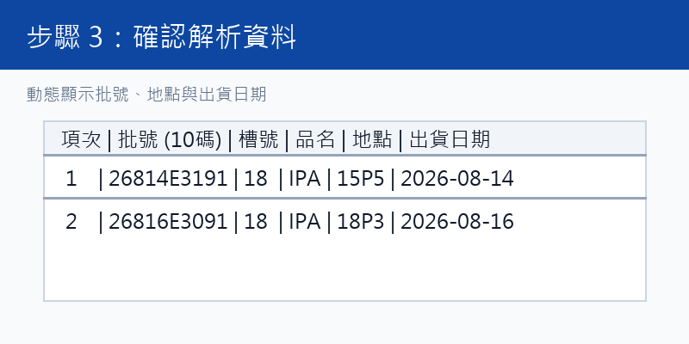
▲ 圖 3：一鍵全清與單列清空按鈕位置示意圖
【步驟 4】上傳 COA 檢驗截圖與自動 OCR 辨識貼入
點擊頂部橘色「上傳 COA 截圖」按鈕，可一次選取多張當日檢驗截圖檔。產出三合一單時，系統自動透過 OCR 引擎解析對應批號，將檢驗表頭與數據自動裁切並精確嵌入三合一單 F5 儲存格！
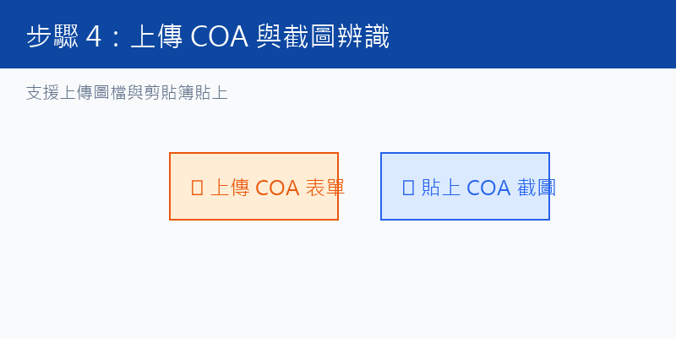
▲ 圖 4：頂部『上傳 COA 截圖』按鈕位置示意圖
【步驟 5】Excel 倒數筆數由下往上智慧擷取
點擊「從排程匯入」時，系統會彈出 750px 寬版視窗，預設從檔案最後一筆由下往上擷取最新的 5 筆、10 筆或全部資料，防呆避免讀到歷史舊資料！
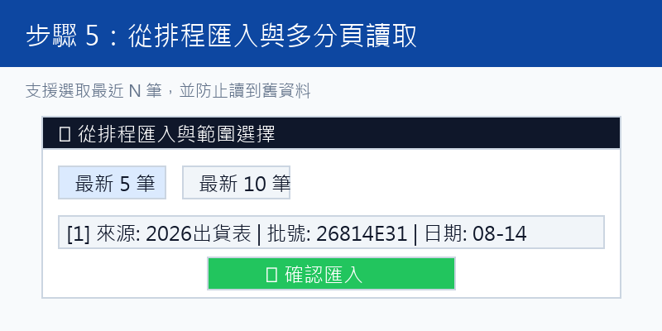
▲ 圖 5：由下往上倒數擷取與即時預覽對話框示意圖
【步驟 6】一鍵產生報表與全新【槽號】檔名格式
勾選欲產生的報表種類後，點擊下方「開始批次產生 Excel 報表」。三合一單最新檔名規格加入【槽號】，徹底解決同天同地點出車檔案覆蓋的問題！
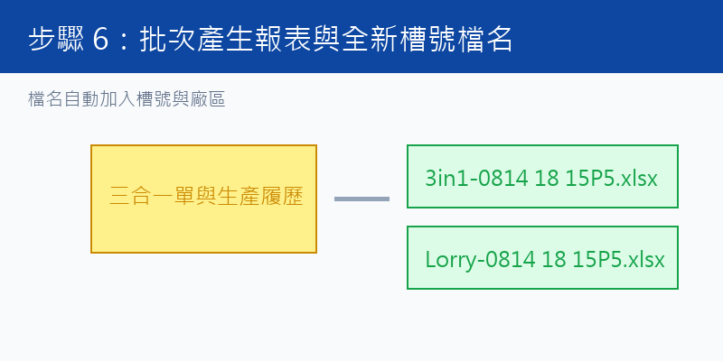
▲ 圖 6：一鍵批次產生報表與槽號檔名格式示意圖
【步驟 7】COA 表單自動欄位填寫與防呆覆蓋
點擊「載入 COA 表單」或「上傳 COA 表單」後，系統會比對排程批號，自動將您填寫的「採購單號前 10 碼」寫入 COA 的 B12。同時若有載入「生產履歷 (Chemical_Lorry)」，更會自動將 Lorry 的廠區 (第 2 欄)、廠期 (第 7 欄)、出貨日 (第 3 欄) 寫入 COA B6、B7 與 B11，且絕對不會異動原本的第 17 欄 (檢驗日期)！
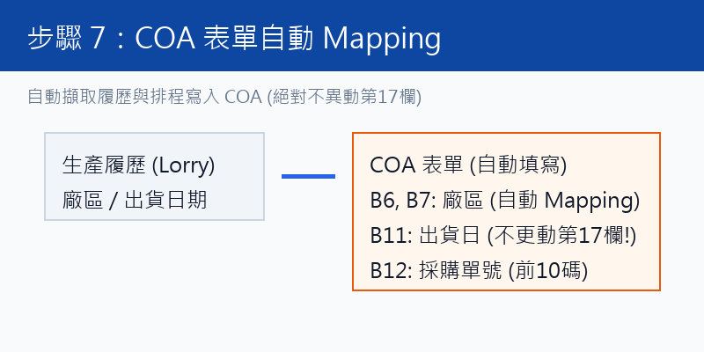
▲ 圖 7：COA 表單與生產履歷資料自動 Mapping 示意圖
【步驟 8】防重複點擊的載入保護機制
在執行「上傳表單」或「一鍵產生報表」等需處理時間的作業時，系統會自動啟動【全螢幕防呆保護遮罩】並顯示「⏳ 系統處理中，請稍候...」。此狀態下強制鎖住滑鼠點擊功能，徹底防止人員因等待而連按造成的檔案重複上傳與當機問題！
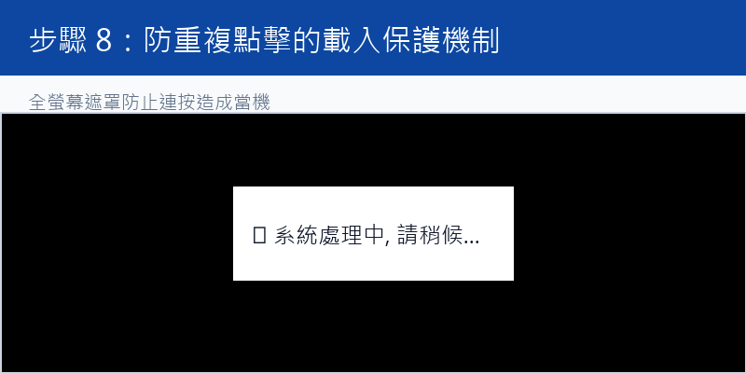
▲ 圖 8：防重複點擊全螢幕保護遮罩示意圖
三、 報表檔名與對照規格
報表類型 | 檔名命名規格 | 說明 / 特色
獨立三合一單 | [出貨日期]. [地點]_[槽號]_台積電槽車barcode三合一單.xlsx | 例如：2026.8.20. 18P3B_E319_台積電槽車barcode三合一單.xlsx（含自動 QR Code 與 COA 檢驗截圖嵌入）
單列生產履歷 (Chemical_Lorry) | 單列生產履歷 (Chemical_Lorry).xlsx | 將多筆排程資料自動彙整並產生單列生產履歷報表，方便後續對接 COA 等其他表單
歸檔資料夾 | 三合一單輸出_YYYYMMDD | 例如：三合一單輸出_20260820，一天集中於同一資料夾
四、 常見問題與故障排除 (Troubleshooting & FAQ)
Q1：產出時跳出「批號長度錯誤」或槽號未自動帶出？
【原因與排除】台積電槽車批號嚴格規定為 10 碼（英數字）。請檢查輸入框內是否有前後多打空格、少碼或誤貼。修正為完整 10 碼後，系統會自動在「槽號」欄位帶出 3~4 碼對應槽號。
Q2：地點輸入後「長代號」欄位顯示紅色「對照表中找不到」？
【原因與排除】表示輸入之地點代號尚未登錄在『地點代號對照表.xlsx』中。排除步驟：
1. 開啟軟體同目錄下的『地點代號對照表.xlsx』檔案。
2. 在下方新增對應之地點名稱與長代號後儲存檔案。
3. 回到軟體視窗點擊頂部「重新載入對照表」按鈕即可立即生效，無需關閉重啟程式！
Q3：COA 檢驗截圖上傳後，產出之三合一單 F5 儲存格未帶出檢驗圖？
【原因與排除】請依序確認以下兩點：
1. 確認截圖清晰度：COA 截圖內的「批號」文字請保持清晰、勿過度壓縮或遮蔽。
2. 確認 OCR 引擎已安裝：點擊「上傳 COA 截圖」時若系統提示尚未安裝 Tesseract-OCR，請依彈出視窗引導下載安裝於預設路徑即可自動啟用。
Q4：點擊「開始批次產生 Excel 報表」時跳出「Permission Denied (權限遭拒)」？
【原因與排除】通常是因為同名的 Excel 檔案目前正被人員以 Microsoft Excel 開啟檢視中，導致檔案被作業系統鎖定無法覆寫。排除方法：請先將開啟中的 Excel 檔案存檔並關閉，再重新點擊產生按鈕即可。
Q5：同天多次出車，舊的三合一單是否會被後續產生的檔案覆蓋？
【原因與排除】不會！系統已全面導入最新「日期 + 地點 + 槽號」防覆蓋檔名格式（例如：2026.8.20. 18P3B_E319_台積電槽車barcode三合一單.xlsx）。只要槽號或地點不同，即使在同一天內多次產出也會獨立存檔，徹底解決檔案覆蓋問題。

